Para la conexión por VPN a la red institucional los funcionarios y contratistas deberán descargar e instalar el aplicativo cliente de conexión FortiClient, en el siguiente enlace:

https://www.fortinet.com/lat/support/product-downloads

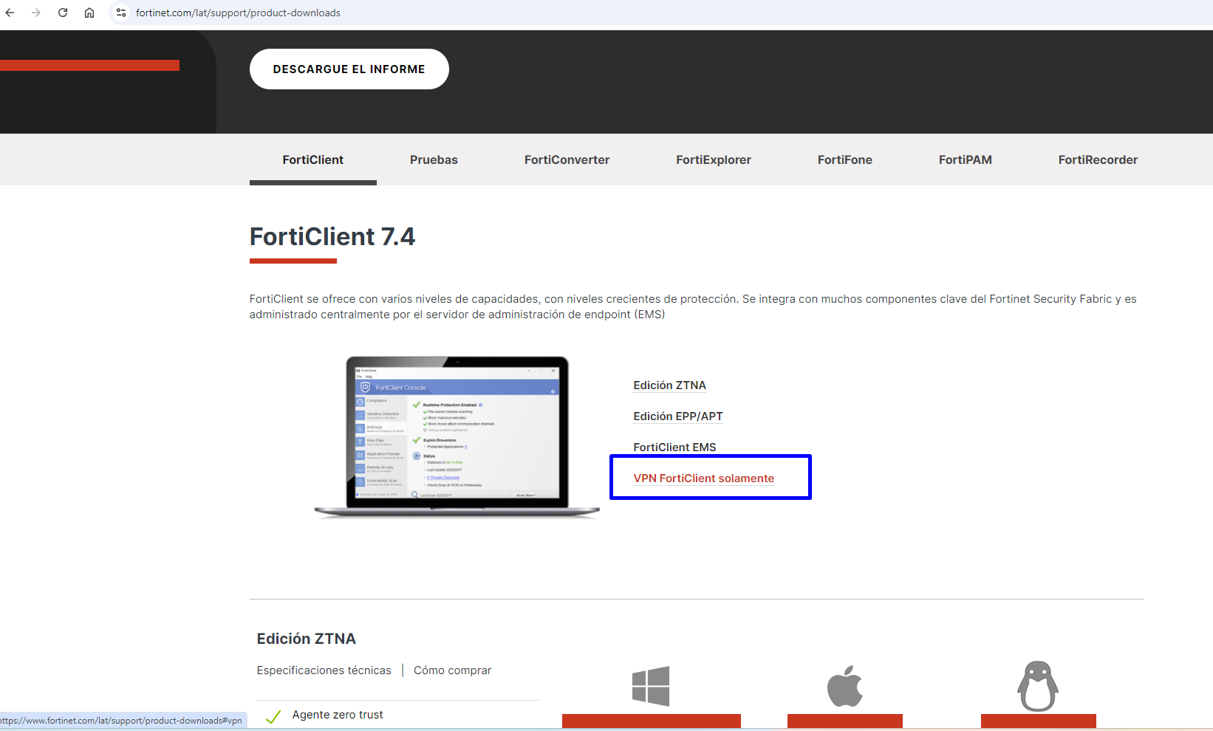

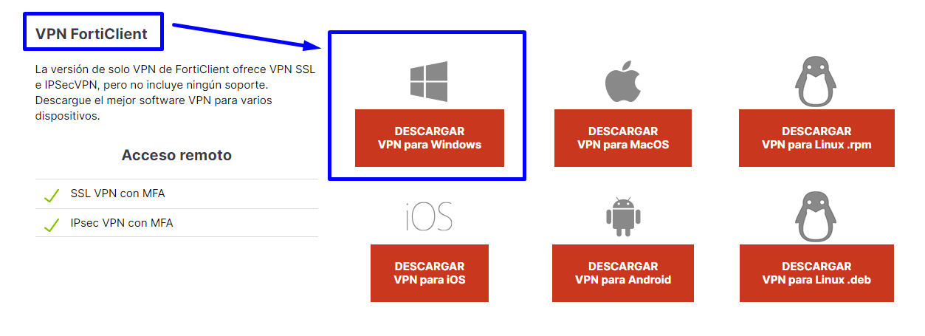

Proceder a la instalación, y configurar de la siguiente manera, (Para ingreso a los API de ERP [Colombia Digital]) y Guardar.

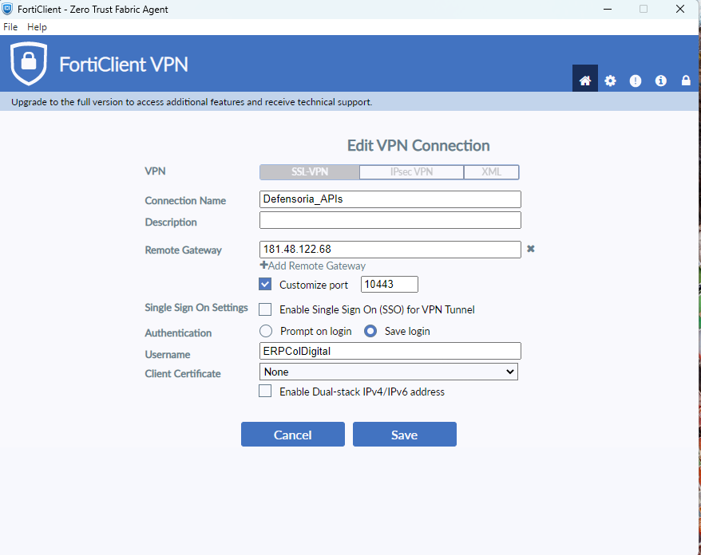

Configurar con este y User & Pass:

Usuario: ERPColDigital
Contraseña: C0LD1gi74l.$erpDEV$

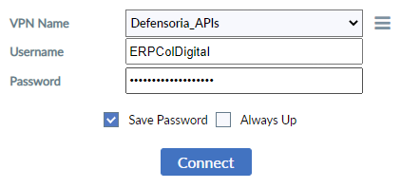
Adjunto las URL para el manejo de las Apis

1. Ingreso a la colección de Apis
https://gaia.defensoria.gov.co/NovasoftWebAPI_600/swagger/index.html

2. Usuario creado para pruebas
https://gaia.defensoria.gov.co/NovasoftWebAPI_600/api/cuenta/login
"userLogin": API01
"password": Defen2024***
"connectionName": Novasoft_Produccion

3. Endpoint creación de Terceros / Proveedores
https://gaia.defensoria.gov.co/NovasoftWebAPI_600/api/CXP/Proveedor

4. Endpoint creación de documentos de presupuesto Registro Presupuestal
https://gaia.defensoria.gov.co/NovasoftWebAPI_600/api/PRP/Documentos

